國立高雄師範大學113學年度優秀學生候選人推薦表 114-1
學號 |  |  | 姓名 |  | 系所 年級 |  |  |  | 請貼上二吋  之半身照片
系
年 班
□ 已上網登錄印領清冊 |  |  |  |  |  |  | 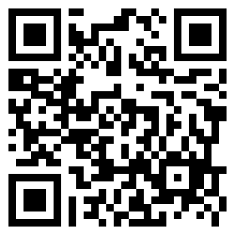
(必填)請填寫紙本資料並上網登錄印領清冊資料，未上網填寫印領清冊資料者視為審查資料不齊全。
填寫網址：https://reurl.cc/Omm02v 或掃qrcode
優  秀  事  蹟 |  |  |  |  |  |  |  |  | 請學生備妥資料並確認簽名。  □已檢附成績單，且113學年度的其中一學期學業總成績平均達80分以上，操行成績達85分者。  □未曾接受任何校紀懲罰。  □各項優秀證明文件（影本），請裝訂於推薦表後面。  ＊以上資格已詳細確認。  學生簽名：
導師  推薦 |  |  |  | 學院  評審 |  |  |  | 學務處  審 查 |  | □通過  □不通過
系所
主管
註：一、推薦表請系所完成推薦程序後，連同推薦人數回條於114年9月30日送交所屬學院；各學院請於114年10月8日前審查完畢，並擲送生活輔導組(和平校區)，逾期視同放棄。
二、貴單位若無推薦人選請塡左下欄後傳回生活輔導組，以便承辦單位確認無遺漏。
□ 本單位不予推薦 | 單位主管

